Министерство промышленности и торговли Тверской области
Государственное бюджетное профессиональное
образовательное учреждение
«Тверской промышленно-экономический колледж»

Специальность 09.02.07 «Информационные системы и программирование»

Отчёт

Разработка таск трекера

Выполнил студент группы 4-09ПС-1
Шупиков Максим Павлович
_______________________________
(подпись)

Руководитель работы
Преподаватель Антонов Вячеслав Андреевич

_______________________________
(подпись)

«_____» ________________________ 2025г.

Тверь 2025 г.

Введение

В рамках данной работы был разработан простой минимальный таск-трекер — учебное приложение, предназначенное для наглядной демонстрации принципов организации и управления задачами. Проект выполнен в упрощённом формате и ориентирован не на промышленное использование, а на отработку базовых подходов к проектированию интерфейсов и логики пользовательских приложений.
Разработка приложения позволила структурировать представление о том, как может выглядеть система учёта задач, какие экраны необходимы для взаимодействия пользователя с данными и как обеспечить понятную навигацию между основными элементами интерфейса. Особое внимание уделялось простоте, визуальной читаемости и логическому разделению экранов.
Разработка приложения

Разработанный таск-трекер позволяет работать с задачами в рамках простого и понятного интерфейса. Пользователь может создавать новые задачи, указывая их название, исполнителя и срок выполнения. Все созданные задачи отображаются в общем списке, где наглядно показаны основные данные и текущий статус каждой задачи.
Для удобства работы предусмотрена возможность изменения статуса задачи (например, «надо сделать», «в работе», «готово»), что позволяет отслеживать ход выполнения. Также реализована фильтрация задач, благодаря которой можно просматривать либо только свои задачи, либо весь список. Статусы выделяются цветом, что упрощает восприятие информации и ускоряет работу с приложением.
Дополнительно в приложении предусмотрена работа с конкретными задачами в зависимости от их состояния. Для задач со статусом «надо сделать» пользователь может сформировать отчёт, например по задаче «Подготовить отчёт», что позволяет зафиксировать планируемые или начальные этапы работы.
Для задач, имеющих статус «готово», реализована возможность проверки результата выполнения, в том числе проверки документации. Это позволяет убедиться, что задача завершена корректно и все необходимые материалы подготовлены и оформлены. Такой подход упрощает контроль качества выполненных задач и завершает общий цикл работы с ними.
Прототип
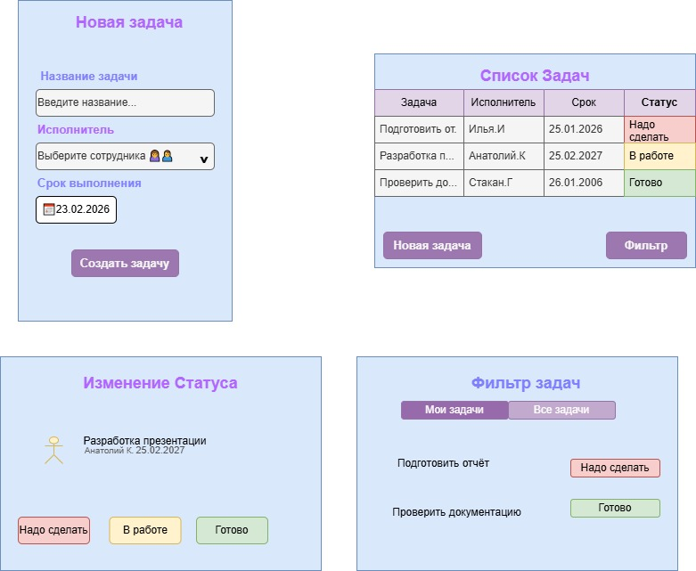

Руководство пользователя

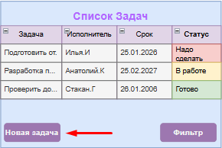
при открытии приложения появляется список всех задач, при нажатии на кнопку «Новая задача» открывается окно создания задач
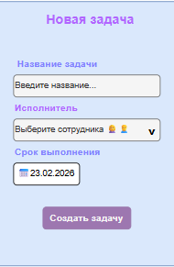
в этом окне можно создать задачу, а именно ввести название, выбрать сотрудника (исполнителя) задачи и крайний срок выполнения задачи, при нажатии на кнопку «Создать задачу» вернётся список всех задач
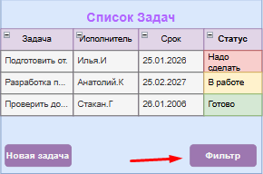

При нажатии на кнопку «Фильтр» открывается окно с фильтром задач
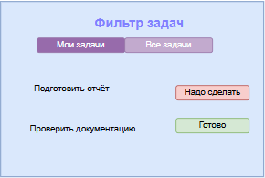

В это окне можно отфильтровать отображение задач в главном окне, а также при выборе «Мои задачи» можно сформировать отчёт по планам выполнения задач, а также просмотреть документацию к готовым задачам.
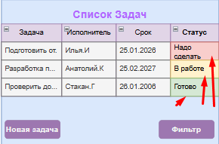
при нажатии на поле статуса выделяемое цветами можно перейти в окно с изменением статуса задачи
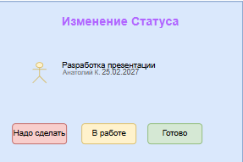
в этом окне показана информация о задаче: Описание (название) задачи и а также её исполнитель и срок сдачи, для выбора нового статуса нажать на одну из кнопок.

Ссылка на проект: https://github.com/Yshmeellil/Practice-Assignment

